Шаблон отчёта по лабораторной работе

7

Талебу Тенке Франк Устон НКАбд-05-23

Содержание

# 1 Цель работы

* мы узнаем о команде условных и безусловных переходов, делая это, мы освоим использование переходов, а также познакомим- ся со структурой файла листинга.

# 2 Выполнение лабораторной работы :

##Реализация переходов в NASM :

* Здесь мы начали с создания, а затем переместились “~/work/arch-pc/lab07”, после чего мы создали файл “lab7-1.asm”.(рис. [??])

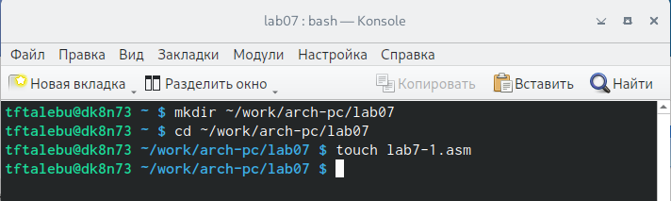

Ресунок

* После этого мы заполнили файл .asm кодом программы, отображающей значение регистра eax.(рис. [??])

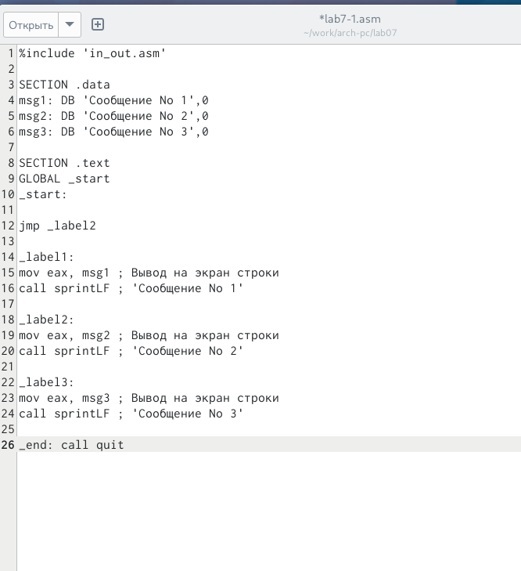

Ресунок

* Затем мы скомпилировали файл, создали исполняемый файл и запустили программу, все это после перемещения файла in_out.asm в тот же каталог, где находится lab7-1.asm. (рис. [??])

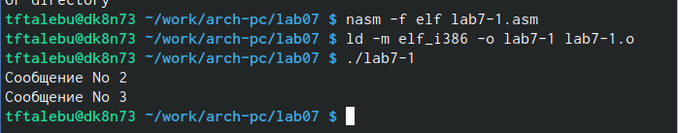

Ресунок

* После этого мы изменили код в листинге.(рис. [??])

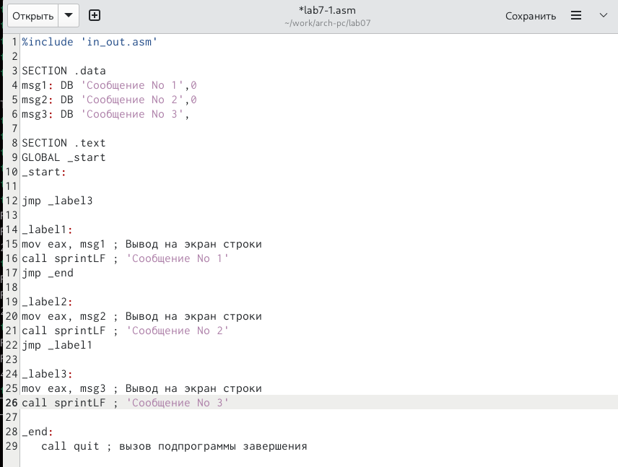

Ресунок

* Затем мы снова скомпилировали файл и создали исполняемый файл.(рис. [??])



Ресунок

* Затем мы снова изменили код в листинге ,чтобы вывод программы был следующим: user@dk4n31:~$ ./lab7-1 Сообщение No 3 Сообщение No 2 Сообщение No 1 user@dk4n31:~$ (рис. [??])(рис. [??])

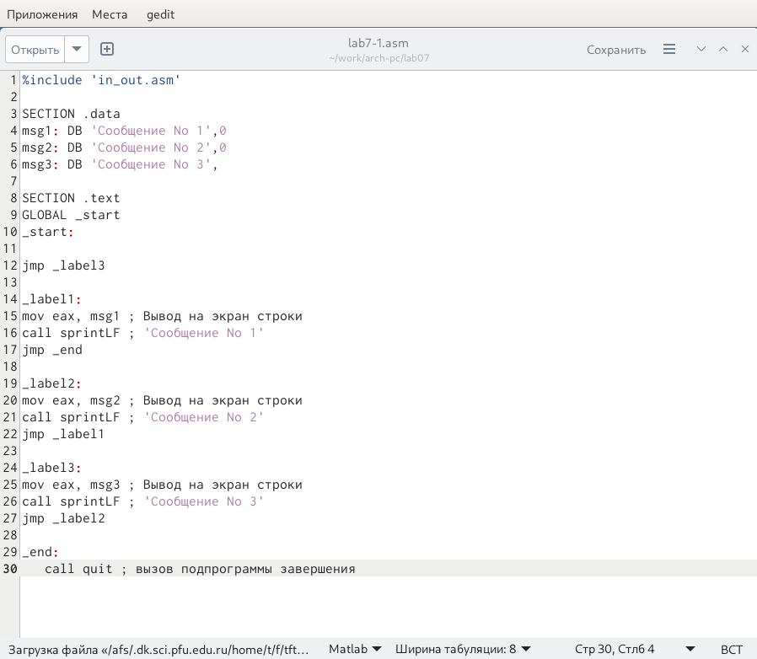 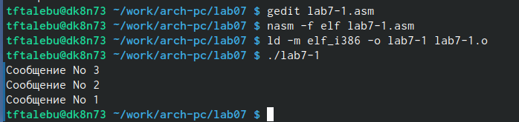

* После этого мы создали файл lab7-2.asm, в который мы добавим код нашей следующей программы (рис. [??])

Ресунок

Ресунок

* После этого мы заполнили файл необходимым кодом для Программы, ко- торая определяет и выводит на экран наибольшую из 3 целочисленных переменных: A,B и C (рис. [??])

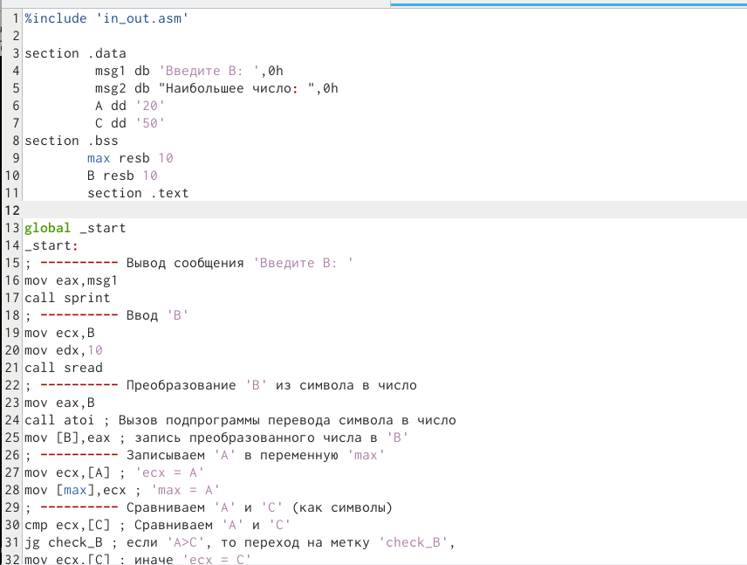

Ресунок

* мы скомпилировали файл, создали исполняемый файл и запустили его.(рис. [??])

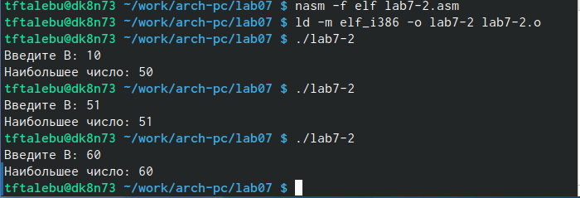

Ресунок

## 2.1 Изучение структуры файлы листинга :

* Здесь и с помощью команды nasm -f elf -l lab7-2.list lab7-2.asm мы созда- ли файл листинга файла lab7-2.asm, затем мы открыли файл с помощью mcedit.(рис. [??])

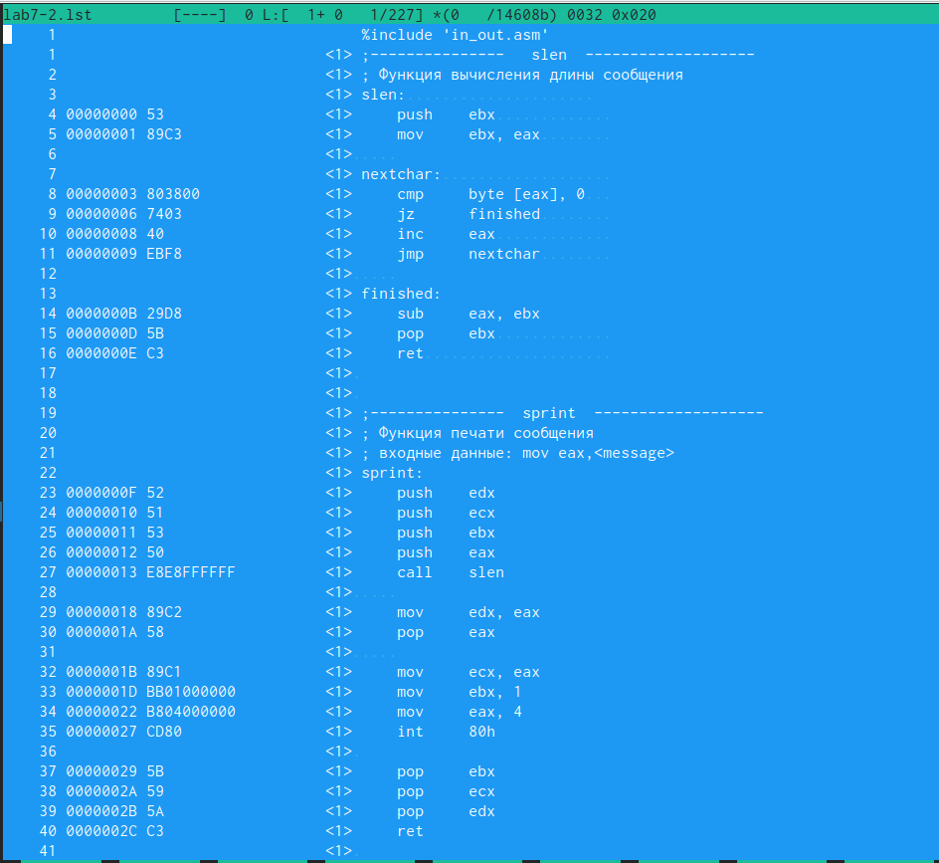

Ресунок

* мы выбрали эти три строки и пытаемся объяснить каждую из них.(рис. [??])

Ресунок

Ресунок

* Здесь в 18-й строке мы переместили значение адреса переменной B в ре- гистр ecx , после этого мы поместили значение 10 в регистре edx, который определяет размер переменной B с помощью подпрограммы sread и, нако- нец, мы вызвали подпрограмму sread
* мы открыли программный файл lab 7-2.asm и удалили один операнд в любой инструкции с двумя операндами. Мы выбрали строку под номером 27 (рис. [??])

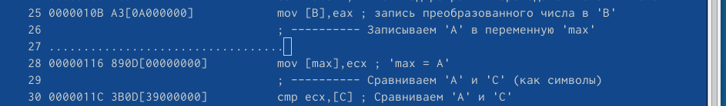

Ресунок

* В результате изменений был изменен файл листинга , в котором мы по- лучили ошибку, объясняющую отсутствующий операнд, и файлы не были созданы.

## 2.2 Выводы по результатам выполнения заданий :

* Во время лабораторной работы мы узнали, как выполнять условные и без- условные переходы, как читать файл листинга.

# 3 Задание для самостоятельной работы :

## 3.1 Написание программы нахождения наименьшей из 3 целочисленных переменных :

* Мой код : (рис. [??])

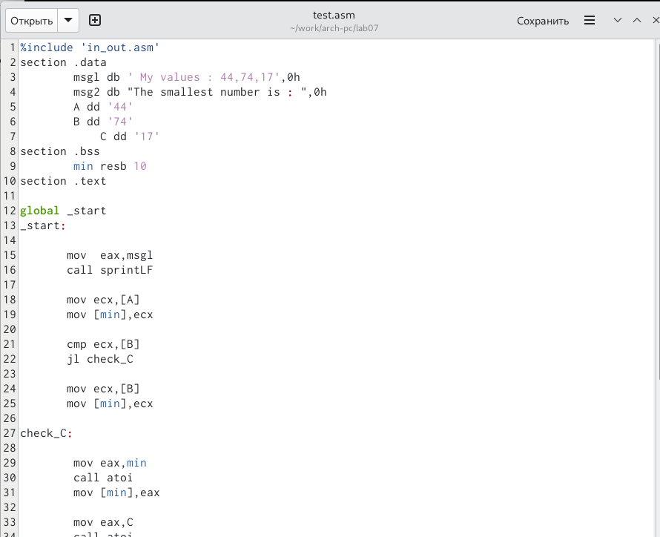

Ресунок

* Вывод кода :(рис. [??])

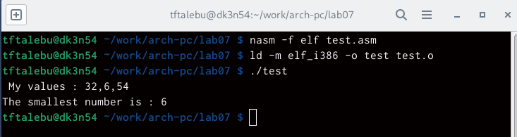

Ресунок

Мой код : (рис. [??])

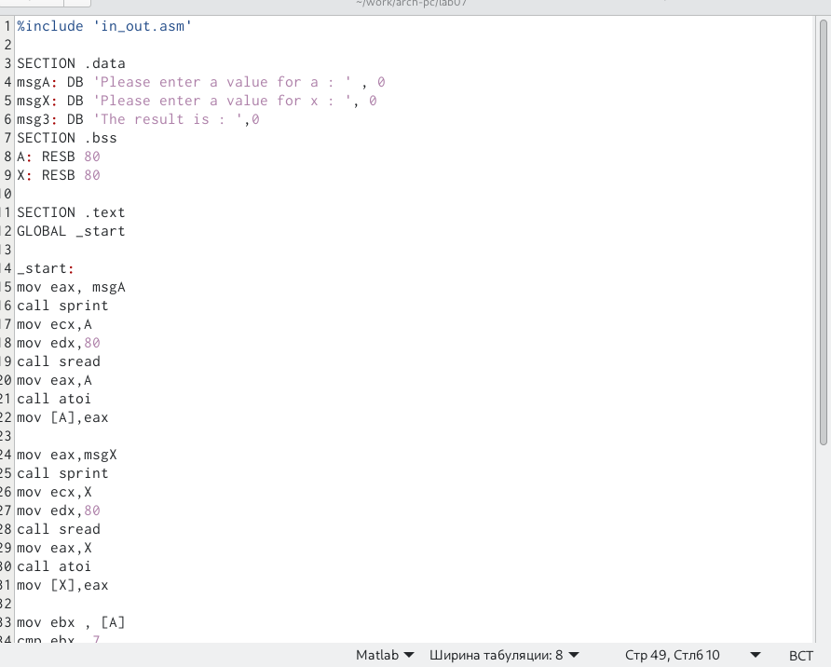

Ресунок

Вывод кода :(рис. [??])

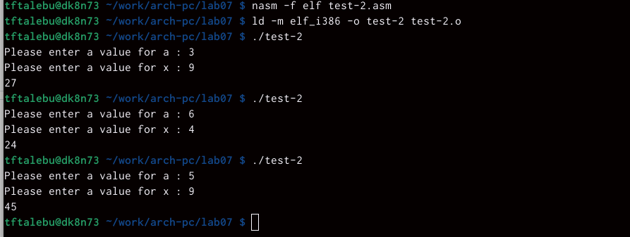

Ресунок

:(рис. [??])

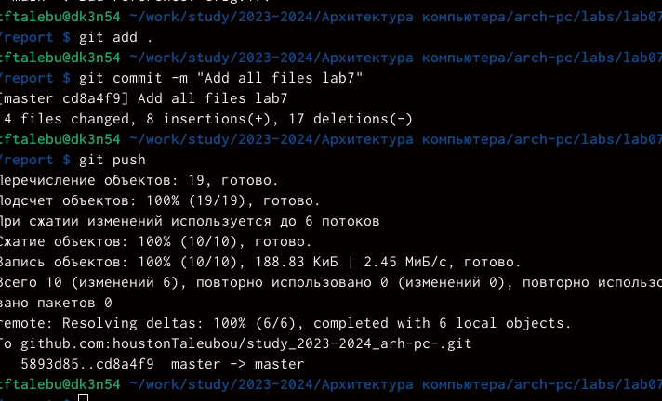

Ресунок

# 4 Выводы по результатам выполнения заданий :

* В этой части мы смогли применить наш полученный навык понятным способом, заставив программу вычислять конечное значение в зависимости от значений введенных переменных с использованием условных переходов.

# 5 Выводы, согласованные с целью работы :

* В 7 лаборатории мы в основном узнали, как использовать условные и безусловные переходы в NASM, как читать структуру файла листинга.

# Список литературы